**Seberapa besar laju pertumbuhan ekonomi Jakarta berdampak pada laju pertumbuhan ekonomi nasional?**

Table Pertumbuhan Ekonomi Jakarta dan Nasional

|  |  |  |
| --- | --- | --- |
| Tahun | Jakarta % | Nasional % |
| 2006 | 5.95 | 5.5 |
| 2007 | 6.44 | 6.35 |
| 2008 | 6.23 | 6.01 |
| 2009 | 5.02 | 4.63 |
| 2010 | 6.5 | 6.2 |
| 2011 | 6.73 | 6.48 |
| 2012 | 6.53 | 6.23 |

Meski sistem ekonomi nasional memakai sistem ekonomi desentralisasi, dimana setiap daerah bisa mengurus ekonominya sendiri (tanpa campur tangan pemerintah pusat), tetapi ekonomi daerah dan nasional tidak bisa dipisahkan dari ekonomi Jakarta. Dimana Jakarta kota terpenting di Indonesia dengan jumlah penduduk 9,041 juta jiwa atau dengan kepadatan 13,667 jiwa per km2 (2010).

*Muncul pertanyaan, apakah laju pertumbuhan, inflasi, dan perndapatan per kapitra Jakarta berpengaruh terhadap laju pertumbuhan, inflasi, dan pendapatan per kapitra Nasional??*

Secara intuitif, manusia bisa menjawab ‘Ya’ dengan melihat grafik di bawah ini.

Meski demikian, peramalan secara intuitif tidak bisa dipertanggung jawabkan. Untuk itu, diperlukan analisa secara teknikal dan detail untuk mengetahui seberapa besar pengaruh pertumbuhak ekonomi Jakarta terhadap Nasional.

**Alpha Level**

Alpha level (*α*) adalah simbol yang menunjukan sebarapa besar suatu kejadian dalam sampel terjadi akibat pengambilan acak (*likely*) atau bukan acak (*unlikely*). Artinya kejadian yang muncul dari sampel apakah terjadi secara kebetulan (*random*) atau bukan kebetulan. Alpha level (*α*) dibagi menjadi tiga level:

*α = 0.05 (5%)*

*α = 0.01 (1%)*

*α = 0.001 (0.1%)*

**Coefficient of Determination (*r2*)**

*Coefficient of determination* atau yang disimbolkan dengan *r2* adalah proporsi yang menunjukan seberapa dekat data dengan model statistik. Secara matenatis didefinisikan 1 dikurangi perbandingan antara simpangan baku garis regresi dengan simpangan bagu rata-rata titik *y*. Rentang *r2* adalah 0 sampai 1 semakit dekat r2 dengan 1 atau sama dengan 1, maka suatu garis regresi semakin mewakili titik-titik sampel.

**Linear Regression**

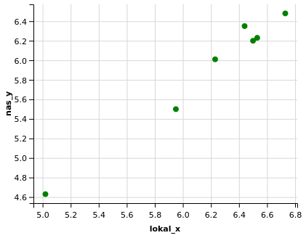

Memprediksi nas_y (*depenent variable*) berdasarkan acuan lokal_x (*indevedent variable*) dapat dilakukan dengan membuat garis yang sangat dekat dengan setiap kordinat pada titik (lokal_x, dan nas_y). Prediksi *dependent variable* dapat dilakukan dengan regresi linier. Regresi adalah suatu algoritma yang dapat memprediksi keterkaitan antar *variable*.

Dalam teori korelasi, *r* (*correlation coefficient*) adalah koefisien yang menghitung seberapa rapat titik-titik pada *scatter plot*, rentang *r* adalah [-1 – 1]. Koefisien yang mengarah ke -1 atau -1 menunjukan titik-titik pada *scatter plot* sangat dekat dan cenderung miring negatif, sebaliknya 1 atau 1 menunjukan titik-titik pada *scatter plot* sangat dekat den cenderung miring positif. *r* dapat dihitung dengan formula sebagai berikut:

Dari tabel 1 nilai koefisien *r* adalah 0.988587461 ~ atau 0.989.

Membuat garis regresi diperlukan koefisien yang menunjukan tingkat kemiringan garis (*b*), dan satu kordinat acuan untuk melakukan *ploting* garis. Kemiringan garis regresi dapat dihitung dengan mengalikan koefisien korelasi dengan rasio dengan

Didapatkan bahwa nilai kemiringan dari garis regresi adalah 1.1118803933 ~ atau 1.112. Artinya garis regresi miring positif.

Kordinat atau titik yang paling tepat menjadi acuan garis regresi adalah titik yang paling dekat relatif dengan titik-titik lain, titik tersebut adalah rata-rata dari setiap titik, (). Sehingga didapatkan persamaan garis regresi sebagai berikut

*a* adalah *intercept* yang menunjukan seberapa jauh garis regresi dari kordinat (0,0). Dengan persamaan aljabar sederhana, nilai *intercept a* dapat dihitung dengan

Didapatkan bahwa persamaan garis regresi untuk *variable* lokal_x terhadap nas_y adalah . Persamaan tersebut bisa digunakan untuk memprediksi pertumbuhan ekonomi nasional (*y*) dari pertumbuhan ekonomi Jakarta (*x*). Untuk mengukur akurasi garis regresi dengan total variansi titik x, maka dihitung nilai dari *coefficient of determination (r2).* Nilai dari *r2* adalah 0.977305168 ~ atau 0.997. Artinya persamaan menunjukan 99.7 % total variasi titik y akurat dengan total variasi titik x.

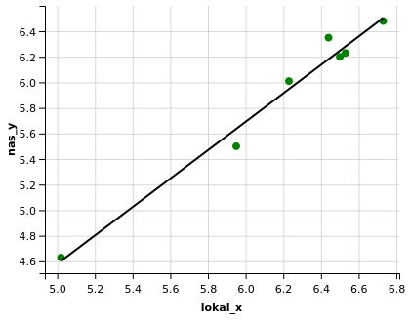

**Confidence Interval Rho (*ρ*)**

Rho *(ρ)* adalah koefisien yang menunjukan sebarapa akurat prediksi dengan populasi sebenarnya. Titik estimasi *ρ* adalah *r.* *Confidence Interval ρ* untuk batas atas dihitung dengan menjumlahkan *r* dengan perkalian antara batas atas simpangan baku *r* dengan *tα/2*. Sebaliknya, batas bawah dihitung dengan mengurangi *r* dengan perkalian antara batas atas simpangan baku *r* dengan *tα/2*. Formula untuk menghitung *confidence interval ρ* adalah sebagai berikut:

Didapatkan bahwa *confident interval* untuk .05 adalah (0.9844664578 ~,09927084642 ~) atau (0.984,0.993). Nilai *r* adalah 0.989, *r* jatuh diantara *confident interval* . Artinya persamaan garis memprediksi 95% terjadi bukan karena acak (kebetulan).

Kembali kepada pertanyaan awal, *“apakah laju pertumbuhan, inflasi, dan perndapatan per kapitra Jakarta berpengaruh terhadap laju pertumbuhan, inflasi, dan pendapatan per kapitra Nasional??”*

Persamaan garis memprediksi 95% bahwa pertumbuhan ekonomi nasional dipengaruhi oleh pertumbuhak ekonomi Jakarta.

